Інформація

до рішення «Про затвердження звіту про виконання бюджету Броварської міської територіальної громади за І півріччя 2024 року»

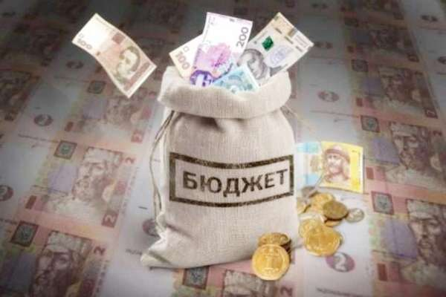
ДОХОДИ 1 192 928 692,0 грн

Загальний фонд
1 122 697 372,0
грн.

Спеціальний фонд 70 231 320,0 грн.
ВИДАТКИ 1 182 146 603,0 грн

Спеціальний фонд 259 301 247,0
грн

Загальний фонд
922 845 356,0 грн

ДОХОДИ

За І півріччя 2024 року обсяг доходної частини місцевого бюджету становить 1 192 928 692,0 грн., з них надходження до загального фонду – 1 122 697 372,0 грн. (в тому числі трансферти – 208 167 541,0 грн.), до спеціального фонду – 70 231 320,0 грн. (в тому числі власні надходження бюджетних установ – 34 384 789,0 грн.).

Структура доходів бюджету за І півріччя 2024 року
ЗАГАЛЬНИЙ ФОНД

До загального фонду бюджету громади за І півріччя 2024 року без врахування трансфертів надійшло 914 529 831,0 грн. доходів при плані 878 369 668,0 грн., виконання планових показників становить 104,1%, додаткові надходження – 36 160 163,0 грн.
Надходження до загального фонду бюджету громади в цілому збільшилися на 167 443 715,0 грн., або на 22,4 % в порівнянні з відповідним періодом минулого року.
Структура надходжень загального фонду бюджету
за І півріччя 2024 року
Основними бюджетоутворюючими джерелами місцевого бюджету у 2024 році є:
податок на доходи фізичних осіб;
податок на майно;
єдиний податок;
акцизний податок.
Податок на доходи фізичних осіб
Найбільш вагомим податком загального фонду є податок на доходи фізичних осіб. За І півріччя 2024 року до бюджету надійшло податку на доходи фізичних осіб у сумі 497 426 845,0 грн., або 104,3 %, додаткові надходження становлять 20 550 845,0 грн. відповідно до плану на І півріччя 2024 року (476 876 000,0 грн.).
Надходження по податку на доходи фізичних осіб до бюджету громади в цілому збільшилися на 25 985 212,0 грн., або на 5,5 % в порівнянні з відповідним періодом минулого року.
Найкращу динаміку сплати податку в І півріччі забезпечили суб’єкти господарювання ТОВ «Орієнтир - Буделемент» - 35 515 473,0 грн., ТОВ «Сільпо - Фуд» - 23 216 733,0 грн., ТОВ «Термінал Розетка» - 19 078 285,0 грн., ТОВ «Марс України» - 9 830 945,0 грн., ТОВ «Київський пекарний дім» - 9 039 146,0 грн.
Податок на майно
Надходження по податку на майно за І півріччя 2024 року становить 98 828 312,0 грн., або 98,4 %, невиконання – 1 617 276,0 грн. до планових показників (100 445 588,0 грн.).
В порівнянні з відповідним періодом минулого року надходження по податку на майно до бюджету громади в цілому збільшилися 16 117 366,0 грн., або на 19,5 %.
Податок на майно складається з:
1. плати за землю;
2. податку на нерухоме майно, відмінне від земельної ділянки;
3. транспортного податку.
Надходження плати за землю у розрізі платежів за
І півріччя 2024 року.
грн.
Назва податку | План  на І півріччя 2024 року | Фактичні надходження за І півріччя 2024 року | Відсоток виконання плану за І півріччя 2024 року
Земельний податок | 30 715 000,0 | 28 627 964,0 | 93,2
Орендна плата за земельну ділянку | 39 718 865,0 | 39 320 364,0 | 99,0
ВСЬОГО | 70 433 865,0 | 67 948 328,0 | 96,5
Надходження по платі за землю до бюджету громади збільшилися на 9 535 221,0 грн., або на 16,3 % в порівнянні з відповідним періодом минулого року.
Найбільші надходження по земельному податку забезпечили ПРАТ «Броварський ЗЗК» - 8 006 812,0 грн., АТ «Укрзалізниця» - 1 859 226,0 грн., ТОВ «Компанія ІНТЕР-ПРОФІТ» - 1 639 706,0 грн., ТОВ «Термінал-2016» - 1 247 484,0 грн., ТДВ «Броварська Автобаза №2» - 789 979,0 грн., .
По орендній платі за землю найбільші надходження від наступних підприємств ТОВ «Житлово-сервісна компанія» - 6 102 004,0 грн., ТОВ «Афродіта» - 4 239 807,0 грн., ТОВ «Епіцентр К» - 3 197 520,0 грн., ТОВ «Броварський ЗБК» -1 529 283,0 грн., ТОВ «Хімлогістика» - 974 917,0 грн.

Надходження податку на нерухоме майно, відмінне від земельної ділянки
за І півріччя 2024 року
грн.
Назва податку | План  на І півріччя 2024 року | Фактичні надходження за І півріччя 2024 року | Відсоток виконання плану за І півріччя 2024 року
Податок на нерухоме майно, відмінне від земельної ділянки, сплачений юридичними особами | 19 906 223,0 | 20 257 623,0 | 101,8
Податок на нерухоме майно, відмінне від земельної ділянки, сплачений фізичними особами | 9 743 000,0 | 9 889 202,0 | 101,5
ВСЬОГО | 29 649 223,0 | 30 146 825,0 | 101,7
Надходження по податку на нерухоме майно, відмінне від земельної ділянки до бюджету громади в цілому збільшилися на 6 152 040,0 грн., або на 25,6 % в порівнянні з відповідним періодом минулого року.
Найбільші надходження по податку на нерухоме майно, відмінне від земельної ділянки забезпечили: ПАТ «Броварський меблевий комбінат» - 1 951 382,0 грн., ТОВ «Термінал 2016» - 1 466 624,0 грн., ТОВ «Стар Інвестмент ВАН» - 993 704,0 грн., ТОВ «Термінал Розетка» - 884 648,0 грн., ТОВ «РУШ» - 695 517,0 грн.

Надходження транспортного податку у розрізі платежів
за І півріччя 2024 року грн.
Назва податку | План  на І півріччя 2024 року | Фактичні надходження за І півріччя 2024 року | Відсоток виконання плану за І півріччя 2024 року
Транспортний податок з фізичних осіб | 105 500,0 | 411 892,0 | 390,4
Транспортний податок з юридичних осіб | 257 000,0 | 321 269,0 | 125,0
ВСЬОГО | 362 000,0 | 733 161,0 | 202,5
Надходження по транспортному податку до бюджету громади в цілому збільшилися на 430 108,0 грн., або на 141,9 % в порівнянні з відповідним періодом минулого року.
Платники по транспортному податку, які сплатили до бюджету громади найбільші суми: ФОП Насіковський А.В. – 54 067,0 грн., ТОВ «Синергія ОІЛ» - 43 750,0 грн. ФОП Цишковська І.А. – 41 075,0 грн., ПРАТ «Броварське ШБУ-№50» - 25 000,0 грн., ТОВ «Інтерметалпласт» - 25 000,0 грн.
По єдиному податку за І півріччя 2024 року надходження становлять 205 183 059,0 грн. при плані 194 188 000,0 грн., або 105,7 %, додаткові надходження – 10 995 059,0 грн. Надходження по єдиному податку до бюджету громади в цілому збільшилися на 81 286 107,0 грн., або на 65,6 % в порівнянні з відповідним періодом минулого року.
Значні суми сплати по єдиному податку до бюджету громади надійшли від наступних суб’єктів господарювання ФОП Вагін В.В. – 3 200 288,0 грн., ФОП Замишляк В.С. -553 431,0 грн, ФОП Кузьменко О.А. - 518 082,0 грн., ФОП Ступак С.М. – 512 627,0 грн., ФОП Щербак С. О. – 475 741,0 грн.
До загального фонду бюджету громади надходить акцизний податок з реалізації суб’єктами господарювання роздрібної торгівлі підакцизних товарів та пальне. Надходження по акцизному податку з вироблених та ввезених на митну територію України підакцизних товарів (пального) за І півріччя 2024 року становлять 26 836 680,0 грн. при плані 24 350 000,0 грн., або 110,2 %, додаткові надходження – 2 486 680,0 грн. Надходження до бюджету громади в цілому зросли на 6 752 334,0 грн., або на 33,6 % в порівнянні з відповідним періодом минулого року.
Надходження по акцизному податку з реалізації суб’єктами господарювання роздрібної торгівлі підакцизних товарів за І півріччя 2024 року становлять в сумі 49 540 496,0 грн., або 107,2 % до плану 46 200 000,0 грн., додаткові надходження – 3 340 496,0 грн. Надходження по акцизному податку до бюджету громади в цілому збільшилися на 11 863 656,0 грн., або на 31,5 % в порівнянні з відповідним періодом минулого року.
Найбільші суми надходжень по акцизному податку до місцевого бюджету забезпечили ТОВ «АТБ маркет» - 4 704 217,0 грн., ТОВ «Фора» - 3 262 667,0 грн., ТОВ «Сільпо-фуд» - 2 542 195,0 грн., ТОВ «НОВУС Україна» - 1 795 973,0 грн., ПП «Теркап» - 1 695 451,0 грн.

Неподаткові надходження
Планові показники неподаткових платежів на І півріччя 2024 року становили 35 599 580,0 грн., фактичні надходження становлять 35 536 302,0 грн., або 99,8 %, невиконання - 63 277,6 грн. Надходження до бюджету громади в цілому збільшилися на 24 556 434 грн., або на 223,7 % в порівнянні з відповідним періодом минулого року.

СПЕЦІАЛЬНИЙ ФОНД
До спеціального фонду за І півріччя 2024 року без врахування власних надходжень бюджетних установ надійшло – 31 548 233,0 грн. при плані 25 575 000,0 грн., перевиконання – 5 973 233,0 грн.
Крім того, власні надходження бюджетних установ за І півріччя 2024 року становлять 34 384 789,0 грн.
Структура надходжень спеціального фонду бюджету

ВИДАТКИ

ЗАГАЛЬНИЙ ФОНД

Видаткова частина бюджету по загальному фонду Броварської міської територіальної громади за І півріччя 2024 року виконана на 93,2 %.
Касові видатки за звітний період становлять 922 845 356,0 грн., що на 155 849 279,0 грн. більше, ніж за аналогічний період минулого року.
Виконання видаткової частини загальному фонду бюджету за звітний період характеризується такими даними:

грн.
КОД | Галузь | Касові видатки І півріччя 2023 р. | Затверджено з урахуванням внесених змін на І півріччя 2024 р. | Касові видатки за І півріччя 2024 р. | % виконання | Відхилення касових видатків І півріччя 2024 р. від І півріччя 2023 р.
100 | Державне управління | 82 752 063 | 92 123 662 | 88 805 637 | 96,4 | 6 053 574
1000 | Освіта | 418 237 174 | 528 311 941 | 492 056 196 | 93,1 | 73 819 022
2000 | Охорона здоров’я | 61 259 278 | 63 347 170 | 59 674 633 | 94,2 | -1 584 645
3000 | Соціальний захист та соцзабезпечення | 33 407 682 | 47 507 449 | 41 017 574 | 86,3 | 7 609 892
4000 | Культура | 13 261 678 | 19 039 960 | 15 091 924 | 79,3 | 1 830 246
5000 | Фізкультура і спорт | 22 072 865 | 33 416 316 | 26 292 698 | 78,7 | 4 219 833
6000 | Житлово-комунальне господарство | 109 494 702 | 150 178 336 | 146 903 697 | 97,8 | 37 408 995
7000 | Економічна діяльність | 1 391 520 | 1 833 768 | 431 589 | 23,5 | -959 931
8000 | Інша діяльність | 8 168 681 | 33 818 000 | 32 324 929 | 95,6 | 24 156 248
9000 | Міжбюджетні трансферти | 16 950 434 | 20 366 480 | 20 246 479 | 99,4 | 3 296 045
 | Разом видатків загального фонду | 766 996 077 | 989 943 082 | 922 845 356 | 93,2 | 155 849 279

Видатки загального фонду бюджету
за функціональною структурою

Найбільшу питому вагу за функціональною структурою становлять видатки на утримання установ та закладів освіти – 53,3 % загального обсягу видатків, житлово-комунальне господарство – 15,9%, органів місцевого самоврядування – 9,6 %, охорони здоров’я – 6,5 %, на соціальний захист та соціальне забезпечення – 4,4 %, фізичну культуру і спорт – 2,8 %, культуру – 1,6 %, інші галузі – 5,7 %.

грн.
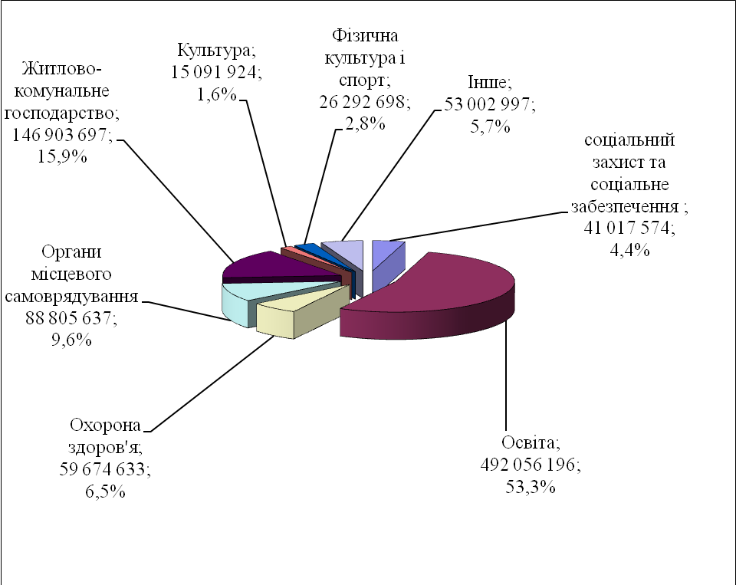

Обсяги фінансування видатків галузей
в порівнянні з аналогічним періодом минулого року

грн.

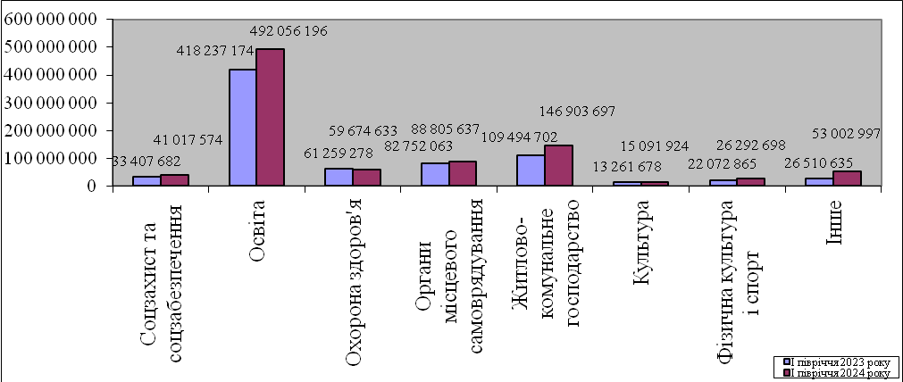

Видатки загального фонду бюджету
за економічною структурою
грн.
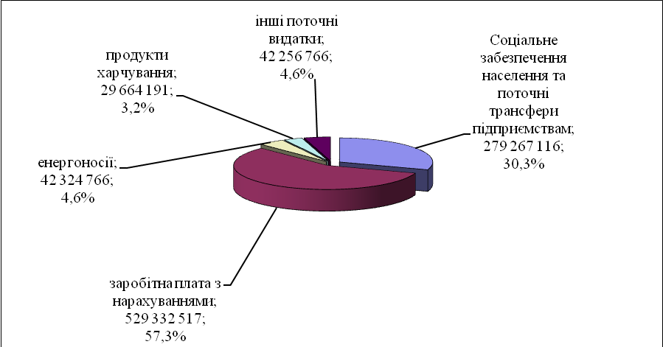

Найбільшу питому вагу за економічною структурою становлять видатки на заробітну плату з нарахуваннями – 57,3 %, на соціальне забезпечення населення та поточні трансферти підприємствам – 30,3 %, на енергоносії – 4,6 %, на продукти харчування – 3,2 %, інші поточні видатки – 4,6 %.

Обсяги фінансування видатків за економічною структурою
в порівнянні з аналогічним періодом минулого року

грн.
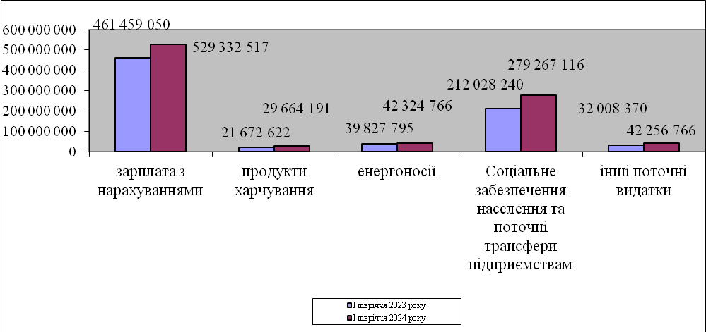

Державне управлiння

За звітний період по розділу «Державне управлiння» касові видатки загального фонду Броварської міської територіальної громади становлять 88 805 637,0 грн., що на 6 053 574,0 грн. більше, ніж за аналогічний період минулого року. Виконання видаткової частини по цьому розділу 96,4 %.
Видатки по коду 0160 «Керівництво і управління у відповідній сфері у містах (місті Києві), селищах, селах, об’єднаних територіальних громадах» у сумі 88 391 512,0 грн. направлено на функціонування органів місцевого самоврядування.
Видатки по коду 0180 «Інша діяльність у сфері державного управління» у розмірі 414 125,0 грн. направлено на виконання:
- Програми забезпечення виконання судових рішень та виконавчих документів Броварської міської ради Броварського району Київської області на 2023-2027 роки -55 719,0 грн.;
- Програми забезпечення функціонування системи електронного документообігу у Броварській міській раді Броварського району Київської області та її виконавчих органах на період 2023-2027 роки -124 800,0 грн.;
- Програми відзначення осіб, які проявили мужність та відвагу під час виконання службового і громадського обов’язку, членів сімей загиблих (померлих) військовослужбовців (захисників України), а також колективів підприємств, установ, організацій та окремих осіб за активну участь в допомозі Збройним Силам України та волонтерській діяльності, на 2024 рік – 233 607,0 грн.
Освіта

Виконання видаткової частини по цьому розділу становить 93,1 %. За звітний період по розділу «Освіта» касові видатки загального фонду Броварської міської територіальної громади становлять 492 056 196,0 грн., що на 73 819 022,0 грн. більше, ніж за аналогічний період минулого року.
Виконання видаткової частини бюджету по галузі «Освіта» за звітний період характеризується наступними даними:

грн.
КОД | Галузь | Касові видатки І півріччя 2023 р. | Затверджено з урахуванням внесених змін на І півріччя 2024 р. | Касові видатки за І півріччя 2024 р. | % виконання | Відхилення касових видатків І півріччя 2024 р. від І півріччя 2023 р.
1010 | Надання дошкільної освіти | 115 070 954 | 158 364 814 | 142 552 813 | 90,0 | 27 481 859
1021 + 1031 | Надання загальної середньої освіти закладами загальної середньої освіти | 255 970 326 | 307 037 653 | 294 509 607 | 95,9 | 38 539 281
1070 | Надання позашкільної освіти закладами позашкільної освіти, заходи із позашкільної роботи з дітьми | 16 795 135 | 23 039 127 | 18 970 556 | 82,3 | 2 175 421
1080 | Надання спеціальної освіти мистецькими школами | 14 828 405 | 16 528 400 | 16 325 632 | 98,8 | 1 497 227
1141 | Забезпечення діяльності інших закладів у сфері освіти | 10 389 929 | 13 772 005 | 11 886 629 | 86,3 | 1 496 700
1150 | Забезпечення діяльності інклюзивно-ресурсних центрів | 2 926 218 | 5 970 351 | 4 500 222 | 75,4 | 1 574 004
1160 | Забезпечення діяльності центрів професійного розвитку педагогічних працівників | 1 345 876 | 2 132 069 | 1 860 295 | 87,3 | 514 419
1200 | Надання освіти за рахунок субвенції з державного бюджету місцевим бюджетам | 910 331 | 1 467 522 | 1 450 442 | 98,8 | 540 111
 | Всього | 418 237 174 | 528 311 941 | 492 056 196 | 93,1 | 73 819 022

За рахунок цих коштів утримувались 22 дошкільних навчальних заклади, 13 ліцеїв, навчально-виховне об’єднання, 3 позашкільні заклади освіти (ДЕНЦ Камелія, палац творчості дітей та юнацтва, центр національно - патріотичного виховання), дитяча музична школа, дитяча школа мистецтв, Всеукраїнський центр по розповсюдженню та впровадженню ідей В. О. Сухомлинського, Інклюзивно - ресурсний центр корекційно – розвиткової роботи та інклюзивного навчання, центр професійного розвитку педагогічних працівників, централізована бухгалтерія, господарська група.

грн.
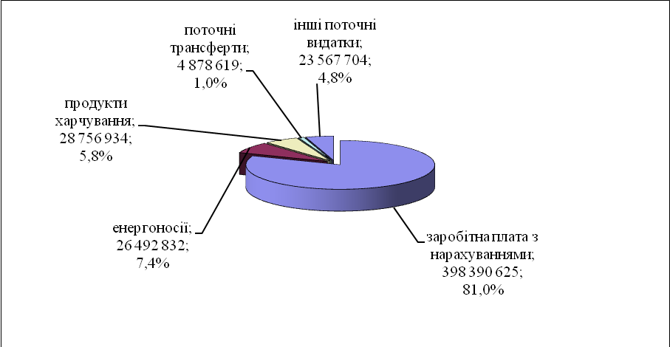

Найбільшу питому вагу за економічною структурою складають видатки на заробітну плату з нарахуваннями – 81,0 %, на енергоносії – 7,4 %, на продукти харчування – 5,8 %, поточні трансферти – 1,0%. інші поточні видатки – 4,8 %.
В загальному обсязі видатків загального фонду по галузі «Освіта» касові видатки у розмірі 10 543 663,0 грн. направлено на виконання Програми розвитку системи освіти Броварської міської територіальної громади на 2024-2028 роки.

Охорона здоров’я

Виконання видаткової частини по цьому розділу становить 94,2 %. За звітний період у сфері охорони здоров’я касові видатки загального фонду Броварської міської територіальної громади становлять 59 674 633,0 грн., що на 1 584 645,0 грн. менше ніж за аналогічний період минулого року.
Виконання видаткової частини бюджету по галузі «Охорона здоров’я» за звітний період характеризується наступними даними:

грн.
КОД | Галузь | Касові видатки І півріччя 2023 р. | Затверджено з урахуванням внесених змін на І півріччя 2024 р. | Касові видатки за І півріччя 2024 р. | % виконання | Відхилення касових видатків І півріччя 2024 р. від І півріччя 2023 р.
2010 | Багатопрофільна стаціонарна медична допомога населенню | 35 089 138 | 30 186 700 | 27 341 401 | 90,6 | -7 747 737
2100 | Стоматологічна допомога населенню | 912 844 | 1 000 200 | 511 243 | 51,1 | -401 601
2111 | Первинна медична допомога населенню | 24 349 561 | 30 759 270 | 30 420 989 | 98,9 | 6 071 428
2152 | Інші програми та заходи у сфері охорони здоров'я | 907 735 | 1 401 000 | 1 401 000 | 100,0 | 493 265
 | Всього | 61 259 278 | 63 347 170 | 59 674 633 | 94,2 | -1 584 645

грн.

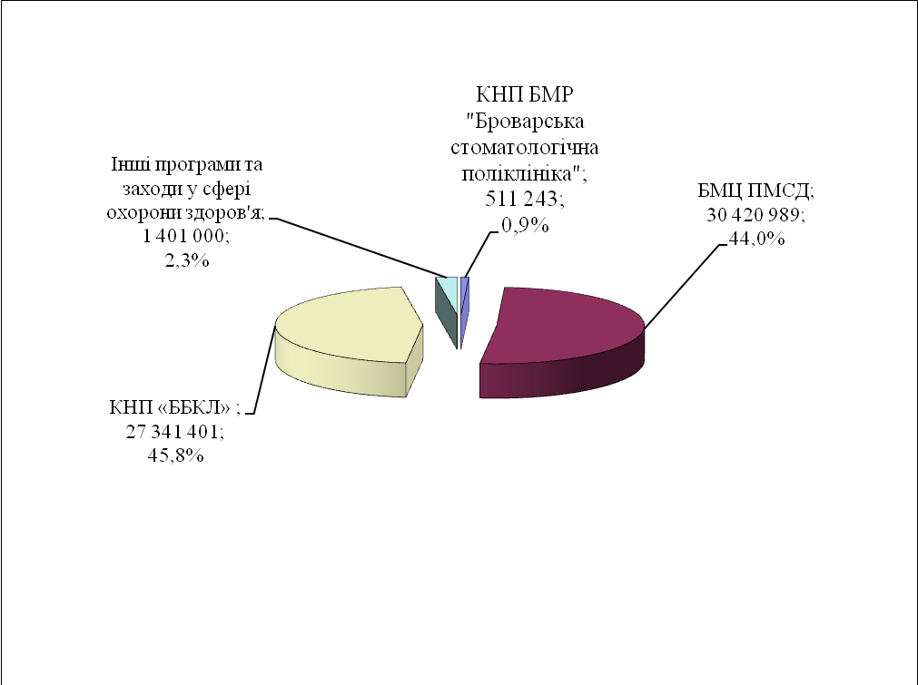

Найбільшу питому вагу складають видатки на фінансування КНП «ББКЛ» – 45,8 %, на КНП БМЦ «ПМСД» – 44,0 %, на КНП БМР «Броварська стоматологічна допомога» – 0,9 %, інші програми та заходи в сфері охорони здоров’я – 2,3 %.
В загальному обсязі видатків по галузі «Охорона здоров’я» касові видатки у розмірі 54 804 144,0 направлено на виконання:
- Програми "Фінансова підтримка для покращення надання вторинної медичної допомоги населенню Броварської міської територіальної громади та відновлення матеріально-технічної бази комунального некомерційного підприємства "Броварська багатопрофільна клінічна лікарня" територіальних громад Броварського районну ради Київської області на 2022 - 2026 роки – 22 362 146,0 грн.,
- Комплексної Програми розвитку охорони здоров'я в Броварській міській територіальній громаді на 2022-2026 роки – 31 932 232,0 грн.;
- Програми підтримки Захисників та Захисниць України на 2024-2026 роки – 509 766,0 грн.

Соціальний захист та соціальне забезпечення

Виконання видаткової частини по цьому розділу становить 94,3 %. За звітний період у сфері соціального захисту та соціального забезпечення касові видатки загального фонду Броварської міської територіальної громади становлять 18 618 035,0 грн., що на 3 203 871,0 грн. більше ніж за аналогічний період минулого року.
За рахунок цих коштів утримувались Центр соціальних служб, Броварський міський територіальний центр соціального обслуговування, міський Центр комплексної реабілітації дітей з інвалідністю, виконувались програми та заходи.
Виконання видаткової частини бюджету по галузі «Соціальний захист та соціальне забезпечення» за звітний період характеризується наступними даними:

грн.
КОД | Назва | Касові видатки І півріччя 2023 р. | Затверджено з урахуванням внесених змін на І півріччя 2024 р. | Касові видатки за І півріччя 2024 р. | % виконання | Відхилення касових видатків І півріччя 2024 р. від І півріччя 2023 р.
3030 | Надання пільг з оплати послуг зв'язку, інших передбачених законодавством пільг окремим категоріям громадян та компенсації за пільговий проїзд окремих категорій громадян | 2 078 288 | 2 363 700 | 2 352 067 | 99,5 | 273 779
3090 | Видатки на поховання учасників бойових дій та осіб з інвалідністю внаслідок війни | 0 | 418 660 | 180 403 | 43,1 | 180 403
3104 | Забезпечення соціальними послугами за місцем проживання громадян, які не здатні до самообслуговування у зв'язку з похилим віком, хворобою, інвалідністю | 6 452 211 | 8 338 800 | 8 175 594 | 98,0 | 1 723 383
3105 | Надання реабілітаційних послуг особам з інвалідністю та дітям з інвалідністю | 7 016 735 | 9 778 699 | 9 175 482 | 93,8 | 2 158 747
3112 | Заходи державної політики з питань дітей та їх соціального захисту | 205 832 | 202 800 | 198 562 | 97,9 | -7 270
3121 | Утримання та забезпечення діяльності центрів соціальних служб | 2 999 098 | 3 784 300 | 3 508 812 | 92,7 | 509 714
3123 | Заходи державної політики з питань сім'ї | 354 379 | 594 200 | 559 462 | 94,2 | 205 083
3133 | Інші заходи та заклади молодіжної політики | 15 000 | 215 000 | 150 080 | 69,8 | 135 080
3140 | Оздоровлення та відпочинок дітей (крім заходів з оздоровлення дітей, що здійснюються за рахунок коштів на оздоровлення громадян, які постраждали внаслідок Чорнобильської катастрофи) | 0 | 832 200 | 0 | 0,0 | 0
3160 | Надання соціальних гарантій фізичним особам, які надають соціальні послуги громадянам похилого віку, особам з інвалідністю, дітям з інвалідністю, хворим, які не здатні до самообслуговування і потребують сторонньої допомоги | 627 092 | 2 779 800 | 2 063 696 | 74,2 | 1 436 604
3180 | Надання пільг населенню (крім ветеранів війни і праці, військової служби, органів внутрішніх справ та громадян, які постраждали внаслідок Чорнобильської катастрофи), на оплату житлово-комунальних послуг | 809 720 | 1 202 600 | 1 199 492 | 99,7 | 389 772
3242 | Інші заходи у сфері соціального захисту і соціального забезпечення | 12 849 327 | 16 996 690 | 13 453 924 | 79,2 | 604 597
 | Всього | 33 407 682 | 47 507 449 | 41 017 574 | 86,3 | 7 609 892

В загальному обсязі касових видатків по галузі «Соціальний захист та соціальне забезпечення» враховано кошти у розмірі 18 093 990,0 грн. на виконання:
- Міської програми "З турботою про кожного" на 2024-2026 роки – 8 988 447,0 грн.;
- Програми підтримки Захисників та Захисниць України на 2024 - 2026 роки –8 576 498,0 грн.;
- Комплексної Програми підтримки сім'ї та захисту прав дітей "Щаслива родина - успішна країна" на 2023-2027 роки – 198 562,0 грн.;
- Програми підтримки молодих сімей та розвитку молоді «Молодь в дії» на 2022-2026 роки – 150 080,0 грн.;
- Програми будівництва, капітального ремонту, утримання об'єктів житлового фонду, благоустрою та соціально-культурного призначення Броварської міської територіальної громади на 2019-2024 роки – 180 403,0 грн.;

Культура

Виконання видаткової частини по цьому розділу становить 79,3 %. За звітний період у сфері культури касові видатки загального фонду Броварської міської територіальної громади становлять 15 091 924,0 грн., що на 1 830 246,0 грн. більше ніж за аналогічний період минулого року.
В загальному обсязі касових видатків по галузі «Культура» враховано кошти у розмірі 163 319,0 грн. на фінансування Програми розвитку культури Броварської міської територіальної громади на 2022-2026 р.р.

Виконання видаткової частини бюджету по установах культури за звітний період характеризується наступними даними:
грн.
КОД | Галузь | Касові видатки І півріччя 2023 р. | Затверджено з урахуванням внесених змін на І півріччя 2024 р. | Касові видатки за І півріччя 2024 р. | % виконання | Відхилення касових видатків І півріччя 2024 р. від І півріччя 2023 р.
4030 | Забезпечення діяльності бібліотек | 3 547 759 | 4 873 900 | 3 888 338 | 79,8 | 340 579
4040 | Забезпечення діяльності музеїв і виставок | 661 818 | 967 600 | 808 682 | 83,6 | 146 864
4060 | Забезпечення діяльності палаців і будинків культури, клубів, центрів дозвілля та інших клубних закладів | 8 366 330 | 12 145 260 | 9 551 648 | 78,6 | 1 185 318
4081 | Забезпечення діяльності інших закладів в галузі культури і мистецтва | 591 125 | 853 200 | 679 937 | 79,7 | 88 812
4082 | Інші заходи в галузі культури і мистецтва | 94 646 | 200 000 | 163 319 | 81,7 | 68 673
 | Всього | 13 261 678 | 19 039 960 | 15 091 924 | 79,3 | 1 830 246

грн.
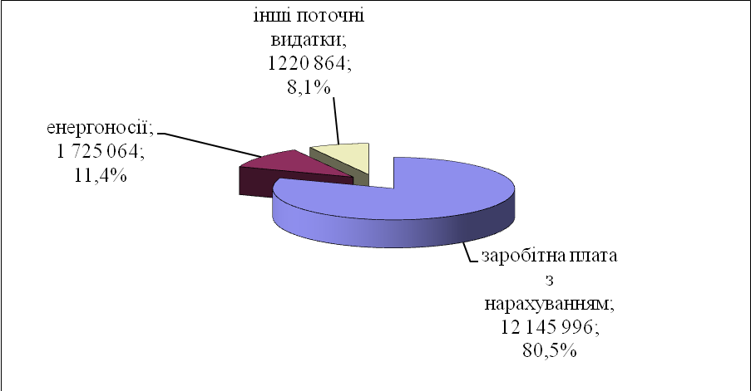

Найбільшу питому вагу за економічною структурою складають видатки на заробітну плату з нарахуваннями – 80,5 %, на енергоносії – 11,4 %, інші поточні видатки – 8,1 %.
За рахунок цих видатків утримувались 5 бібліотек, Комунальний заклад клубного типу «Культурно-інноваційна платформа «ТепЛиця», Комунальний заклад «Міський культурний центр», міський клуб, будинок культури с. Княжичі, будинок культури с. Требухів, сільський клуб с. Переможець, краєзнавчий музей, централізована бухгалтерія.

Фізична культура і спорт

Виконання видаткової частини по цьому розділу становить 78,7 %. За звітний період у сфері фізичної культури та спорту касові видатки загального фонду Броварської міської територіальної громади становлять 26 292 698,0 грн., що на 4 219 833,0 грн. більше ніж за аналогічний період минулого року.
Виконання видаткової частини бюджету по закладам фізичної культури та спорту характеризується такими даними:

грн.
КОД | Галузь | Касові видатки І півріччя 2023 р. | Затверджено з урахуванням внесених змін на І півріччя 2024 р. | Касові видатки за І півріччя 2024 р. | % виконання | Відхилення касових видатків І півріччя 2024 р. від І півріччя 2023 р.
5011 | Проведення навчально-тренувальних зборів і змагань з олімпійських видів спорту | 866 094 | 1 700 000 | 880 024 | 51,8 | 13 930
5031 | Утримання та навчально-тренувальна робота комунальних дитячо-юнацьких спортивних шкіл | 11 671 571 | 17 579 456 | 15 013 381 | 85,4 | 3 341 810
5041 | Утримання та фінансова підтримка спортивних споруд | 8 843 600 | 13 378 680 | 9 726 534 | 72,7 | 882 934
5049 | Виконання окремих заходів з реалізації соціального проекту "Активні парки - локації здорової України" | 9 809 | 118 660 | 62 366 | 0,0 | 52 557
5063 | Забезпечення діяльності централізованої бухгалтерії | 681 791 | 639 520 | 610 393 | 95,4 | -71 398
 | Всього | 22 072 865 | 33 416 316 | 26 292 698 | 78,7 | 4 219 833

За рахунок коштів по даному розділу утримувалися дві ДЮСШ, централізована бухгалтерія, спорткомплекс “Світлотехніка”, плавальний басейн “Купава”, надавалась фінансова підтримка КП «Оздоровчо-реабілітаційний центр» та «Міський футбольний клуб «Бровари», проводились спортивні заходи.

грн.
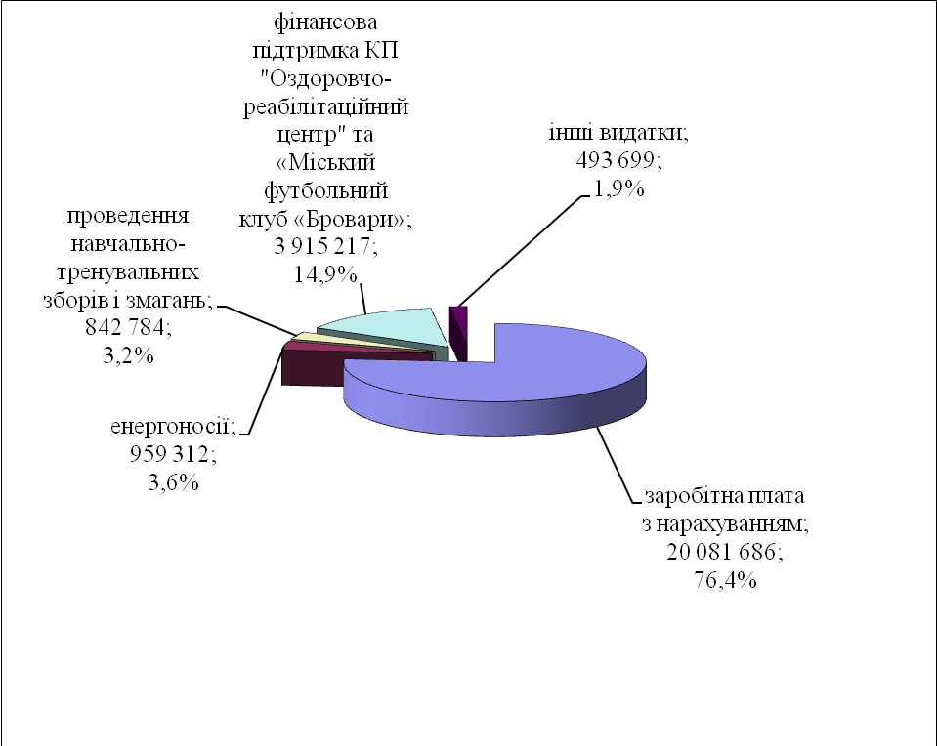

В загальному обсязі касових видатків по галузі «Фізична культура та спорт» враховано кошти у розмірі 4 795 241,0 грн. на фінансування:
- Програми розвитку фізичної культури і спорту Броварської міської територіальної громади на 2022-2026 роки – 880 024,0 грн.;
- Програми фінансової підтримки комунального підприємства Броварської міської ради Броварського району Київської області "Міський футбольний клуб "Бровари" на 2022-2026 роки – 1 536 675,0 грн.;
- Програми фінансової підтримки комунального підприємства «Оздоровчо-реабілітаційний центр» Броварської міської ради Броварського району Київської області на 2022-2026 роки – 2 378 542,0 грн.
Найбільшу питому вагу за економічною структурою складають видатки на заробітну плату з нарахуваннями – 76,4 %, фінансова підтримка КП "Оздоровчо-реабілітаційний центр" та міського футбольного клубу «Бровари» – 14,9 %, проведення навчально-тренувальних зборів і змагань – 3,2 %, енергоносії – 3,6 %, інші поточні видатки – 1,9 %.

Житлово-комунальне господарство

Виконання видаткової частини по цьому розділу становить 97,8 %. За звітний період у сфері житлово – комунального господарства касові видатки загального фонду Броварської міської територіальної громади становлять 146 903 697,0 грн., що на 37 408 995,0 грн. більше ніж за аналогічний період минулого року.
У загальній сумі видатків врахована дотація з обласного бюджету Київської області на покриття витрат за енергоносії внутрішньо-переміщених осіб у Модульному містечку у сумі 348 909,0 грн.
Видатки у сумі 134 356 708,0 грн. направлені на виконання:
- Програми «Питна вода Броварської територіальної громади на 2019-2024 роки – 153 822,0 грн.;
- Програми фінансової підтримки комунального підприємства Броварської міської ради Броварського району Київської області "Броваритепловодоенергія" на 2021 - 2026 роки – 40 898 000,0 грн.;
- Програми будівництва, капітального ремонту, утримання об'єктів житлового фонду, благоустрою та соціально-культурного призначення Броварської міської територіальної громади на 2019-2024 роки –91 073 900,0 грн.;
- Програми регулювання чисельності безпритульних тварин на території Броварської міської територіальної громади на 2020-2024 роки – 23 946,0 грн.;
- Програми забезпечення життєдіяльності критичної інфраструктури Броварської міської територіальної громади Київської області на 2023-2027 роки – 2 207 040,0 грн.

Економічна діяльність

Виконання видаткової частини по цьому розділу становить 23,5 %. За звітний період касові видатки загального фонду Броварської міської територіальної громади становлять 431 589,0 грн., що на 959 931,0 грн. менше ніж за аналогічний період минулого року та направлені на виконання:
- Програми ведення містобудівного кадастру на території Броварської міської територіальної громади Броварського району Київської області на 2024-2028 роки – 4 800,0 грн.;
- Програми оформлення права власності на нерухоме майно Броварської міської територіальної громади на 2021-2025 роки – 34 652,0 грн.;
- Програма визначення ринкової (оціночної) вартості комунального майна Броварської міської територіальної громади для цілей оренди та приватизації на 2022-2026 роки – 7 031,0 грн.;
- Програми здешевлення вартості іпотечних кредитів для мешканців Броварської міської територіальної громади на 2022-2042 роки – 229 431,0 грн.;
- Програми відшкодування витрат на утримання тимчасово вільних об'єктів комунальної власності Броварської міської територіальної громади на 2022-2026 роки – 11 157,0 грн.;
- Програми фінансової підтримки Броварської міської ради Броварського району Київської області «Центр інформаційних технологій міста» на 2023-2027 роки – 109 318,0 грн.;
- здійснення заходів із землеустрою – 35 200,0 грн.

Інша діяльність

Виконання видаткової частини по цьому розділу становить 95,6 %. За звітний період касові видатки загального фонду Броварської міської територіальної громади становлять 32 324 929,0 грн., що на 24 156 248,0 грн. більше ніж за аналогічний період минулого року та направлені на виконання:
- Програми заходів з територіальної оборони в Броварській міській територіальній громаді на 2024 рік – 28 273 380,0 грн.;
- Цільової Програми захисту населення і територій від надзвичайних ситуацій техногенного та природного характеру у Броварській міській територіальній громаді на 2022-2026 роки – 138 301,0 грн.;
- на обслуговування місцевого боргу - 3 913 248,0 грн.

Міжбюджетні трансферти

Виконання видаткової частини по цьому розділу становить 99,4 %. За звітний період касові видатки загального фонду Броварської міської територіальної громади становлять 20 246 479,0 грн., що на 3 296 045,0 грн. більше ніж за аналогічний період минулого року та направлені на:
- Цільову комплексну програму профілактики злочинності, зміцнення правопорядку, охорони прав і свободи громадян на території Броварської міської територіальної громади на 2024 рік – 4 329 150,0 грн.;
- Програму заходів з територіальної оборони в Броварській міській територіальній громаді на 2024 рік – 13 524 029,0 грн.;
- Цільову Програму захисту населення і територій від надзвичайних ситуацій техногенного та природного характеру у Броварської міської територіальної громади на 2022 – 2026 роки – 1 204 900,0 грн.;
- Цільову програму заходів та робіт з мобілізаційної підготовки та військової служби в Броварській міській територіальній громаді на 2022-2026 роки – 1 100 000,0 грн.;
- субвенцію бюджету Великодимерської селищної територіальної громади Броварського району – 88 400,0 грн.

СПЕЦІАЛЬНИЙ ФОНД

Видаткова частина бюджету по спеціальному фонду бюджету Броварської міської територіальної громади за І півріччя 2024 року становить 259 301 247,0 грн., що на 58 599 171,0 грн. більше ніж за аналогічний період минулого року.
грн.

КОД | Назва головного розпорядника коштів, об'єкт | Касові видатки І півріччя 2023 р. | Касові видатки за І півріччя 2024 р. | Відхилення касових видатків І півріччя 2024 р. від І півріччя 2023 р.
100 | Державне управління | 796 206 | 286 965 | -509 241
1000 | Освіта | 54 628 005 | 30 042 334 | -24 585 671
2000 | Охорона здоров’я | 1 769 338 | 2 875 403 | 1 106 065
3000 | Соціальний захист та соцзабезпечення | 845 811 | 1 958 745 | 1 112 934
4000 | Культура і мистецтво | 461 153 | 423 974 | -37 179
5000 | Фізична культура і спорт | 4 840 578 | 6 276 663 | 1 436 085
6000 | Житлово-комунальне господарство | 6 035 961 | 5 673 520 | -362 441
7000 | Економічна діяльність | 102 914 270 | 111 252 785 | 8 338 515
8000 | Інша діяльність | 2 773 200 | 59 815 986 | 57 042 786
9000 | Міжбюджетні трансферти | 25 637 554 | 40 694 872 | 15 057 318
 | Разом видатків загального фонду | 200 702 076 | 259 301 247 | 58 599 171
Видатки по спеціальному фонду бюджету здійснювались за рахунок:
- бюджету розвитку – 220 986 123,0 грн.;
- плати за послуги, що надаються бюджетними установами – 23 647 137,0 грн.;
- інші джерела власних надходжень бюджетних установ – 9 958 287,0 грн.;
- цільового фонду – 764 539,0 грн.;
- залишку коштів за освітньою субвенцією на кінець бюджетного періоду, що мають цільове призначення, виділених відповідно до рішень Кабінету Міністрів України у попередніх бюджетних періодах (за спеціальним фондом державного бюджету) – 137 902,0 грн.;
- керуючись пунктом 22⁸ прикінцевих та перехідних положень Бюджетного кодексу України, у період дії воєнного стану за рахунок вільного залишку бюджетних коштів:
- по цільовому фонду, утвореному органами місцевого самоврядування і місцевими органами виконавчої влади місцевого бюджету станом на 01.01.2024 року – 1 009 371,0 грн.;
- відшкодування втрат земель сільськогосподарського та лісогосподарського призначення станом на 01.01.2024 року – 1 825 896,0 грн.;
- по екологічному податку (спеціальний фонд) станом на 01.01.2024 року – 918 203,0 грн.;
- по транспортному податку з фізичних та з юридичних осіб (спеціальний фонд) станом на 01.01.2024 року – 40 672,0 грн.;
- за рахунок повернення пільгового довгострокового кредиту молодим сім’ям на будівництво/придбання житла, станом на 01.01.2024 року – 13 117,0 грн.

Структура видатків спеціального фонду бюджету

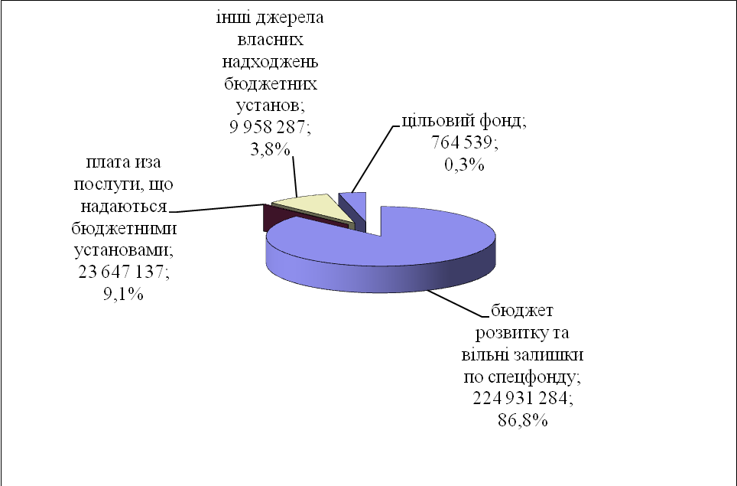

Структура видатків спеціального фонду
в порівнянні з аналогічним періодом минулого року

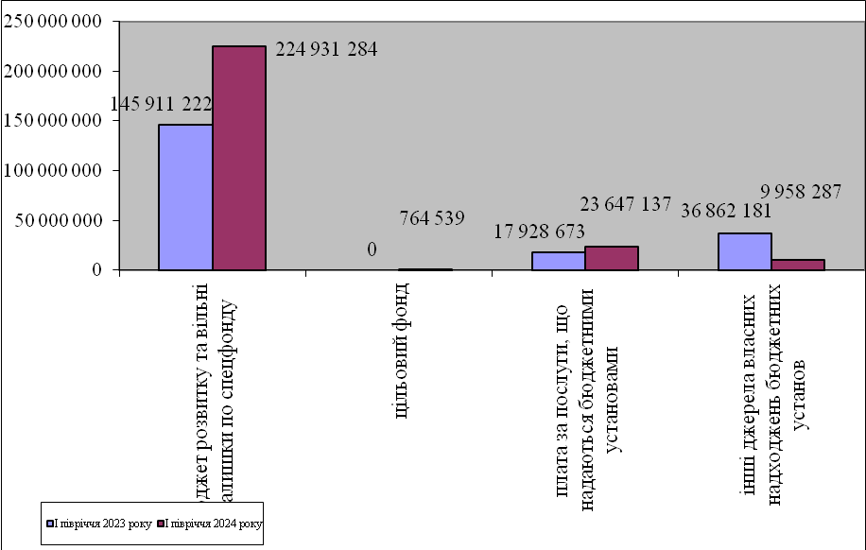

Бюджет розвитку
грн.
 |  | Касові видатки за I півріччя 2023 року | Затверджено з урахуванням внесених змін за I півріччя 2024 року | Касові видатки за I півріччя 2024 року | % виконання 2024 року | Відхилення касових видатків 2024 року від 2023 року
 | Броварська міська рада Броварського району Київської області | 0 | 9 750 | 0 | 0 | 0
7130 | Здійснення заходів із землеустрою | 0 | 9 750 | 0 | 0 | 0
 | Виконавчий комітет Броварської міської ради Броварського району Київської області | 412 677 | 5 598 900 | 4 555 800 | 81,4 | 4 143 123
0160 | Керівництво і управління у відповідній сфері у містах (місті Києві), селищах, селах, територіальних громадах | 201 336 | 523 800 | 0 | 0 | -201 336
8110 | Заходи із запобігання та ліквідації надзвичайних ситуацій та наслідків стихійного лиха | 0 | 375 100 | 0 | 0 | 0
8240 | Заходи та роботи з територіальної оборони | 211 341 | 4 700 000 | 4 555 800 | 96,9 | 4 344 459
 | Управління освіти і науки Броварської міської ради Броварського району Київської області | 6 502 613 | 16 090 766 | 3 389 639 | 21,1 | -3 112 974
1010 | Надання дошкільної освіти | 236 857 | 1 714 134 | 139 149 | 8,1 | -97 708
1021 | Надання загальної середньої освіти закладами загальної середньої освіти за рахунок коштів місцевого бюджету | 5 943 295 | 12 573 389 | 3 250 490 | 25,9 | -2 692 805
1070 | Надання позашкільної освіти закладами позашкільної освіти, заходи із позашкільної роботи з дітьми | 141 008 | 0 | 0 | 0 | -141 008
1210 | Надання освіти за рахунок залишку коштів за субвенцією з державного бюджету місцевим бюджетам на надання державної підтримки особам з особливими освітніми потребами на кінець бюджетного періоду | 154 553 | 0 | 0 | 0 | -154 553
5031 | Утримання та навчально-тренувальна робота комунальних дитячо-юнацьких спортивних шкіл | 26 900 | 0 | 0 | 0 | -26 900
1291 | Співфінансування заходів, що реалізуються за рахунок залишку коштів за освітньою субвенцією на кінець бюджетного періоду, що мають цільове призначення, виділених відповідно до рішень Кабінету Міністрів України у попередніх бюджетних періодах (за спеціальним фондом державного бюджету) | 0 | 1 803 243 | 0 | 0 | 0
 | Відділ охорони здоров"я Броварської міської ради Броварського району Київської області | 1 769 338 | 5 281 023 | 2 415 535 | 45,7 | 646 197
2010 | Багатопрофільна стаціонарна медична допомога населенню | 1 769 338 | 3 688 688 | 916 465 | 24,8 | -852 873
2111 | Первинна медична допомога населенню, що надається центрами первинної медичної (медико-санітарної) допомоги | 0 | 1 592 335 | 1 499 070 | 94,1 | 1 499 070
 | Управління соціального захисту населення Броварської міської ради Броварського району Київської області | 47 200 | 25 000 | 0 | 0 | -47 200
0160 | Керівництво і управління у відповідній сфері у містах (місті Києві), селищах, селах, територіальних громадах | 0 | 25 000 | 0 | 0 | 0
3105 | Надання реабілітаційних послуг особам з інвалідністю та дітям з інвалідністю | 47 200 | 0 | 0 | 0 | -47 200
 | Служба у справах дітей Броварської міської ради Броварського району Київської області | 28 000 | 25 000 | 25 000 | 100,0 | -3 000
0160 | Керівництво і управління у відповідній сфері у містах (місті Києві), селищах, селах, територіальних громадах | 28 000 | 25 000 | 25 000 | 100,0 | -3 000
 | Управління культури, сім'ї та молоді Броварської міської ради Броварського району Київської області | 218 430 | 936 200 | 80 472 | 8,6 | -137 958
0160 | Керівництво і управління у відповідній сфері у містах (місті Києві), селищах, селах, територіальних громадах | 88 830 | 145 000 | 0 | 0 | -88 830
4030 | Забезпечення діяльності бібліотек | 0 | 443 600 | 0 | 0 | 0
4060 | Забезпечення діяльності палаців i будинків культури, клубів, центрів дозвілля та iнших клубних закладів | 99 800 | 347 600 | 80 472 | 23,2 | -19 328
4081 | Забезпечення діяльності інших закладів в галузі культури і мистецтва | 29 800 | 0 | 0 | 0 | -29 800
 | Відділ фізичної культури та спорту Броварської міської ради Броварського району Київської області | 0 | 250 000 | 249 999 | 100,0 | 249 999
5041 | Утримання та фінансова підтримка спортивних споруд | 0 | 250 000 | 249 999 | 100,0 | 249 999
 | Управління будівництва, житлово-комунального господарства, інфраструктури та транспорту Броварської міської ради Броварського району Київської області | 110 991 368 | 259 842 919 | 171 421 953 | 66,0 | 60 430 585
0160 | Керівництво і управління у відповідній сфері у містах (місті Києві), селищах, селах, територіальних громадах | 39 600 | 0 | 0 | 0 | -39 600
1021 | Надання загальної середньої освіти закладами загальної середньої освіти за рахунок коштів місцевого бюджету | 115 351 | 0 | 0 | 0 | -115 351
1261 | Співфінансування заходів, що реалізуються за рахунок субвенції з державного бюджету місцевим бюджетам на облаштування безпечних умов у закладах загальної середньої освіти | 1 048 043 | 0 | 0 | 0 | -1 048 043
6011 | Експлуатація та технічне обслуговування житлового фонду | 1 811 765 | 2 121 020 | 1 684 378 | 79,4 | -127 387
6013 | Забезпечення діяльності водопровідно-каналізаційного господарства | 0 | 47 000 | 0 | 0 | 0
6015 | Забезпечення надійної та безперебійної експлуатації ліфтів | 4 167 946 | 1 800 000 | 1 773 392 | 98,5 | -2 394 554
6030 | Організація благоустрою населених пунктів | 56 250 | 2 297 000 | 2 215 750 | 96,5 | 2 159 500
7321 | Будівництво освітніх установ та закладів | 37 534 305 | 58 667 300 | 56 350 362 | 96,1 | 18 816 057
7322 | Будівництво медичних установ та закладів | 0 | 1 062 000 | 1 061 624 | 100,0 | 1 061 624
7330 | Будівництво інших об`єктів комунальної власності | 16 470 370 | 0 | 0 | 0 | -16 470 370
7366 | Реалізація проектів в рамках Надзвичайної кредитної програми для відновлення України | 0 | 20 000 000 | 0 | 0 | 0
7382 | Реалізація заходів з відновлення об`єктів критичної інфраструктури в рамках спільного з Міжнародним банком реконструкції та розвитку проекту «Проект розвитку міської інфраструктури - 2» | 0 | 62 100 000 | 4 298 298 | 6,9 | 4 298 298
7461 | Утримання та розвиток автомобільних доріг та дорожньої інфраструктури за рахунок коштів місцевого бюджету | 16 233 051 | 24 317 664 | 22 146 527 | 91,1 | 5 913 476
7670 | Внески до статутного капіталу суб’єктів господарювання | 31 932 260 | 30 025 000 | 26 631 436 | 88,7 | -5 300 824
7693 | Інші заходи, пов'язані з економічною діяльністю | 744 284 | 0 | 0 | 0 | -744 284
8230 | Інші заходи громадського порядку та безпеки | 738 303 | 391 000 | 252 124 | 64,5 | -486 179
8240 | Заходи та роботи з територіальної оборони | 99 840 | 57 014 935 | 55 008 062 | 96,5 | 54 908 222
 | Управління інспекції та контролю Броварської міської ради Броварського району Київської області | 172 780 | 57 500 | 57 000 | 99,1 | -115 780
0160 | Керівництво і управління у відповідній сфері у містах (місті Києві), селищах, селах, територіальних громадах | 172 780 | 57 500 | 57 000 | 99,1 | -115 780
 | Управління з питань комунальної власності та житла Броварської міської ради Броварського району Київської області | 0 | 332 340 | 95 853 | 28,8 | 95 853
0160 | Керівництво і управління у відповідній сфері у містах (місті Києві), селищах, селах, територіальних громадах | 0 | 332 340 | 95 853 | 28,8 | 95 853
 | Фінансове управління Броварської міської ради Броварського району Київської області | 25 637 554 | 40 179 569 | 38 694 872 | 96,3 | 13 057 318
0160 | Керівництво і управління у відповідній сфері у містах (місті Києві), селищах, селах, територіальних громадах | 0 | 49 999 | 0 | 0 | 0
9770 | Інші субвенції з місцевого бюджету | 1 445 000 | 3 780 000 | 2 780 000 | 73,5 | 1 335 000
9800 | Субвенція з місцевого бюджету державному бюджету на виконання програм соціально-економічного розвитку регіонів | 24 192 554 | 36 349 570 | 35 914 872 | 98,8 | 11 722 318
ВСЬОГО: |  | 145 779 960 | 328 628 967 | 220 986 123 | 67,2 | 75 206 163

В загальному обсязі видатків спеціального фонду бюджету за І півріччя 2024 року враховано касові видатки на виконання :
- Програми розвитку системи освіти Броварської міської територіальної громади на 2024-2028 роки – 4 737 031,0 грн.;
- Цільової Програми захисту населення і територій від надзвичайних ситуацій техногенного та природного характеру у Броварській міській територіальній громаді на 2022-2026 роки – 120 000,0 грн.;
- Програми заходів з територіальної оборони в Броварській міській територіальній громаді на 2024 рік – 95 039 134,0 грн.;
- Програми "Фінансова підтримка для покращення надання вторинної медичної допомоги населенню Броварської міської територіальної громади та відновлення матеріально-технічної бази комунального некомерційного підприємства "Броварська багатопрофільна клінічна лікарня" територіальних громад Броварського району Київської області на 2022 - 2026 роки – 1 376 333,0 грн.;
- Комплексної Програми розвитку охорони здоров'я в Броварській міській територіальній громаді на 2022-2026 роки – 1 499 070,0 грн.;
- Програми фінансової підтримки комунальних підприємств Броварської міської територіальної громади на 2021 - 2026 роки – 556 435,0 грн.;
- Програми будівництва, капітального ремонту, утримання об'єктів житлового фонду, благоустрою та соціально-культурного призначення Броварської міської територіальної громади на 2019-2024 роки – 83 458 642,0 грн.;
- Програми капітального ремонту, модернізації та утримання ліфтів у житлових будинках на території Броварської міської територіальної громади на 2019-2024 роки – 1 473 392,0 грн.;
- Програми підтримки об'єднань співвласників багатоквартирних будинків та житлово-будівельних кооперативів Броварської міської територіальної громади на 2021-2025 роки – 300 000,0 грн.;
- Програми регулювання чисельності безпритульних тварин на території Броварської міської територіальної громади на 2020-2024 роки – 764 538,0 грн.;
- Програми "Безпечна громада на 2020-2024 роки" – 252 124,0 грн.;
- Цільової комплексної програми профілактики злочинності, зміцнення правопорядку, охорони прав і свободи громадян на території Броварської міської територіальної громади на 2024 рік – 5 099 600,0 грн.

Начальник
фінансового управління Наталія ПОСТЕРНАК

